08.10.2018
Exposition
430 espèces de champignons à Kembs
Texte et photos Jean-Luc NUSSBAUMER
Toute la journée de dimanche, le public a défilé à la salle polyvalente de Kembs pour admirer l’exposition annuelle de la société mycologique du Haut-Rhin. Et déguster leur délicieuse tourte aux champignons.
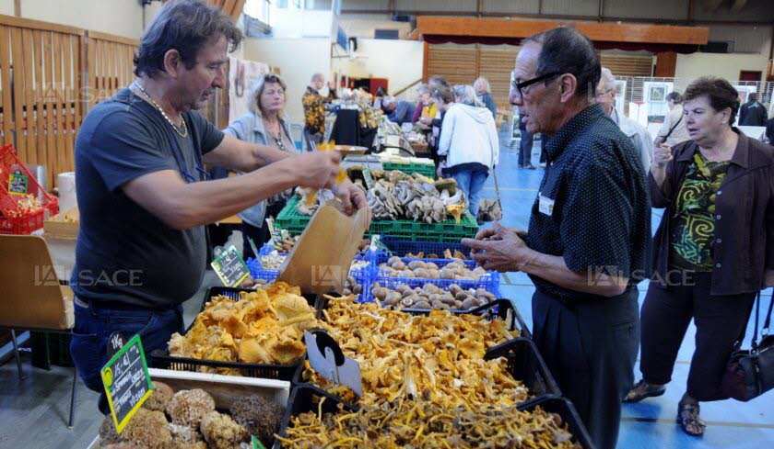
Des champignons venus des Vosges garnissaient les étals des marchands.
Photo L'Alsace / Jean-Luc NUSSBAUMER
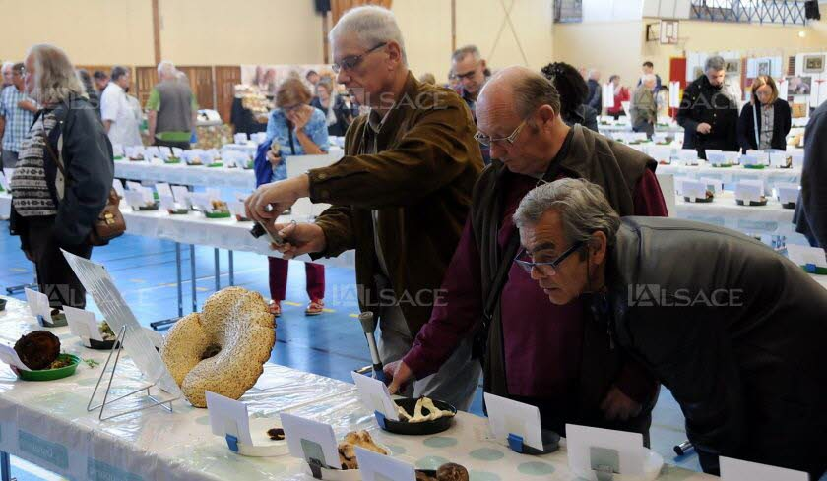
Le polypore écailleux : la vedette de l’exposition mycologique. Photo L'Alsace / Jean-Luc NUSSBAUMER
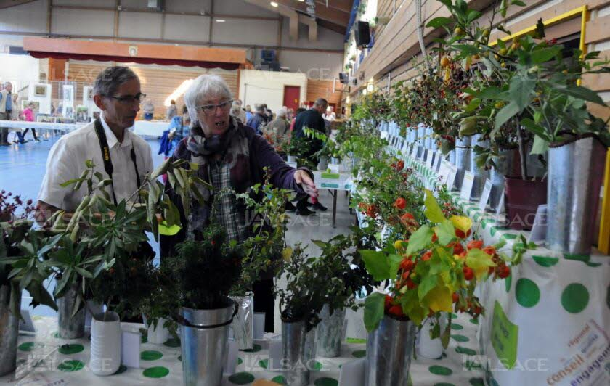
Environ 90 sortes baies étaient exposées par Marc Joly, dont la moitié est indigène, l’autre étant exotique. Photo L'Alsace / Jean-Luc NUSSBAUMER

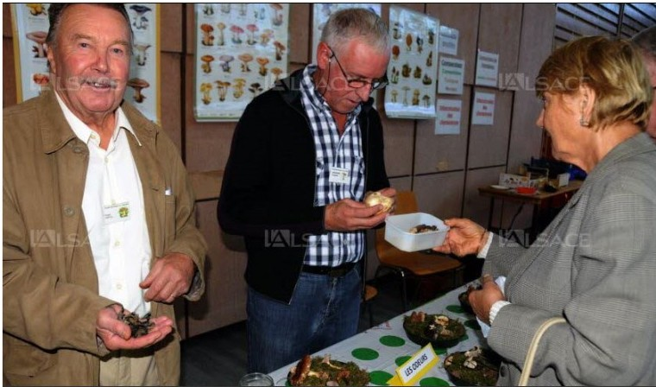
Roger Groell, l’expert franc-comtois, montrant des oreilles de Judas (à gauche).
Photo L’Alsace / Jean-Luc NUSSBAUMER

« Nous avons réussi à réunir 430 espèces de champignons cette année, ce qui est quasiment miraculeux, déclarent Jean-Luc Muller, président de la société mycologique du Haut-Rhin, et son vice-président, Michel Richard. Environ 300 proviennent du Haut-Rhin, le reste a été apporté par nos amis vosgiens et francs-comtois. »
La sécheresse a eu une incidence énorme sur la poussée des champignons en Alsace, mais aussi dans le Doubs et même en Haute-Saône. Seules quelques rares vallées encaissées et donc humides du Jura ont été épargnées. « Heureusement, une langue de pluie passée récemment sur les Trois Épis et Labaroche, seul coin un peu arrosé, avec 120 mm d’eau, nous a permis d’étoffer notre récolte. »

Parmi les exemplaires apportés par les Francs-comtois, un polypore écailleux d’une dimension hors norme. Sans conteste, la vedette de cette 17e édition de l’exposition kembsoise. Une exposition qui se veut didactique, avec de nombreux panneaux et les explications avisées des membres de l’association. « Nous tenons à souligner le rôle important du champignon dans la nature, notamment en cette période de changement climatique, explique Jean-Luc Muller. Pour cela, nous passons aussi dans les écoles kembsoises pour passer le message aux enfants ce rôle et leur demander de respecter cet hôte des bois. »
Les bons et les mauvais
Si de nombreuses espèces sont classées comestibles, il se peut que ce classement évolue au fur et à mesure des découvertes scientifiques. Comme pour le champignon « Les oreilles de Judas ». « Un jour, des Chinois vivant aux USA sont allés consulter leur médecin pour des saignements de la bouche, raconte Roger Groell, expert franc-comtois présente chaque année à Kembs. Il a été établi que ces personnes consommaient tous les soirs de la soupe de ce champignon classé comestible. Et qui, après analyses, a été reclassé… Mortel ! En 2017, j’en ai vu dans les rayons d’une grande surface et j’ai interpellé le directeur, qui les a fait retirer des étals. »
Car si l’information de nouvelles données sur la toxicité est bien transmise à l’OMS, il faut parfois du temps pour qu’elle soit répercutée jusqu’au vendeur et au consommateur. Deux autres champignons ont connu un sort analogue : le bolet châtain et le tricholome équestre. Méfiance donc ! Surtout qu’on dénombre environ 200 cas d’intoxication par an, dont 6 ou 7 mortels, souvent des personnes à la santé fragile.

